📚 머신러닝 강의 자료
  - 📅 강의일자: 3월 14일 (금)

🕘 강의 시간표
- 09:00 - 09:50: Bias-Variance 그리고 Overfitting & Underfitting
- 10:00 - 10:50: 데이터 균형 조정 방법
- 11:00 - 11:50: 모델 성능 개선 방법1
- 12:00 - 12:50: 모델 성능 검증 방법2
- 12:50 - 13:50: 🍽️ 점심시간
- 13:50 - 14:40: 비지도 학습 워크 플로우
- 14:50 - 15:40: 회귀 문제 머신러닝 워크 플로우 예제
- 15:50 - 16:40: 부동산 허위매물 분류1 (데이콘)
- 16:50 - 17:40: 부동산 허위매물 분류2 (데이콘)

📖 강의 내용

1. Bias-Variance 그리고 Overfitting & Underfitting
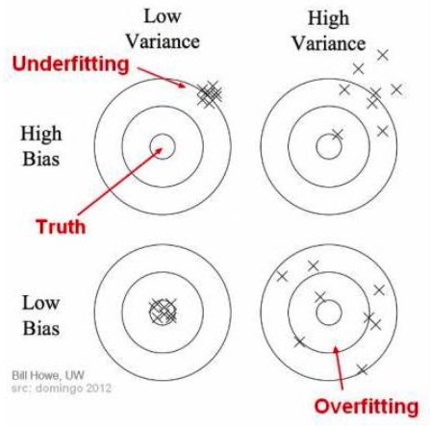

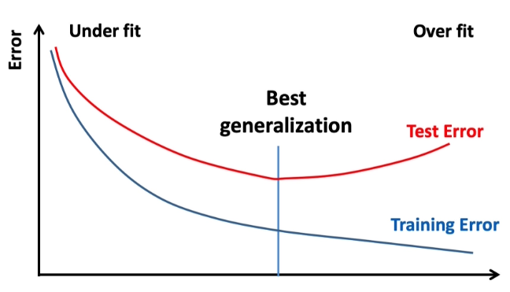

2. 데이터 균형 조정 방법

불균형 데이터란?
- 분류 문제에서 클래스 간 샘플 수의 차이가 큰 경우
- 예)
  - 신용카드 사기 탐지, 희귀 질병 예측

언더 샘플링 (Under sampling)
- 다수 클래스의 샘플 수를 줄이는 방법
- 장점
  - 데이터 크기가 줄어 학습 속도가 빨라 짐
  - 불필요한 데이터 제거로 overfitting 가능성 감소
- 단점
  - 중요한 정보를 가진 샘플이 제거될 가능성이 있음
  - 데이터 손실로 인해 모델 성능이 낮아질 수 있음
- 기법
  - 랜덤 언더샘플링
  - NearMiss

오버 샘플링 (Over sampling)
- 소수 클래스의 샘플 수를 늘리는 방법
- 장점
  - 소스 클래스의 샘플 수가 늘어 충분한 학습이 가능
  - 데이터 손실이 없기 때문에 중요한 패턴 유지 가능
- 단점
  - 추가된 샘플 데이터의 품질에 따라 성능이 좌우될 수 있음
  - 유사한 데이터가 늘어나면 overfitting 가능성 높아짐
- 기법
  - 랜덤 오버샘플링
  - SMOTE (Synthetic Minority Over sampling Technique)

3. 모델 성능 개선 방법
모델 성능을 개선 하는 방법은 크게 4가지가 있음

1. 데이터 품질 향상
2. Feature Engineering
3. 모델 선택 및 하이퍼 파라미터 튜닝
4. 앙상블

모델 선택 및 하이퍼 파라미터 튜닝

모델 선택
- 간단한 모델부터 복잡한 모델을 까지 학습해보고 성능 비교

하이퍼 파라미터 튜닝
- 하이퍼 파라미터를 변경하면서 최적의 하이퍼 파라미터를 찾는 방법
※ 하이퍼 파라미터란 사용자가 직접 설정해야 하는 파라미터
예) 학습률, 에폭, 군집 개수 등
- 기법
  - Grid Search
  - Random search
  - Bayesian Optimization
  - Optuna

4. 비지도 학습 워크 플로우

군집 분석 (Clustering)
- 군집 분석은 유사한 데이터끼리 그룹화 하는 기법
- 예) K-means Clustering, DBSCAN(Density-Based Clustering)

차원 축소 (Dimensionality Reduction)
- 고차원 데이터를 저차원으로 변환 하면서 주요 정보를 유지하는 기법
- 축소된 공간에서 자연스럽게 유사한 데이터끼리 그룹화됨
- 예) PCA, t-SNE, UMAP

최적의 k개수 찾기

Elbow Method
- 클러스터 개수를 변화 시키면서 K-Means의 관성(Inertia)을 확인하는 방법
- K 값을 늘리면서 Inertia 값이 급격히 줄어드는 지점이 최적의 k값
- 관성(Inertia)란, 각 데이터 포인트가 가장 가까운 클러스터 중심과의 거리의 제곱 합

비지도 학습 평가 방식

Silhouette Score
- 클러스터링이 얼마나 잘 되었는지 평가하는 지표
- 데이터 포인트가 자신이 속한 클러스터와 얼마나 가까운지, 다른 클러스터와 얼마나 먼지 비교하여 계산
- 값의 범위 -1 ~ 1
  - 1에 가까울 수록 좋은 클러스터링
  - 0에 가까우면 클러스터링이 겹쳐 있음
  - -1에 가까우면 잘못된 클러스터링
import seaborn as sns
import numpy as np
import pandas as pd
import matplotlib.pyplot as plt
from sklearn.cluster import KMeans, DBSCAN
from sklearn.preprocessing import StandardScaler
from sklearn.decomposition import PCA
from sklearn.metrics import silhouette_score

# 1. 데이터 로드
df = sns.load_dataset("iris")

# 2. 데이터 탐색 (EDA)
print("데이터 샘플:\n", df.head())
print("\n결측치 확인:\n", df.isnull().sum())
print("\n기본 통계 요약:\n", df.describe())

# 3. Data Cleaning (결측치 처리)
df.dropna(inplace=True) # 결측치 제거

# 4. Feature Engineering (특징 선택 & Scaling)
X = df.drop(columns=['species']) # 비지도 학습이므로 라벨 제거
scaler = StandardScaler()
X_scaled = scaler.fit_transform(X) # 표준화 적용

# 5. 최적의 K 찾기 (Elbow Method & Silhouette Score)
inertia = []
silhouette_scores = []
K_range = range(2, 10)

for k in K_range:
kmeans = KMeans(n_clusters=k, random_state=42, n_init=10)
kmeans.fit(X_scaled)
inertia.append(kmeans.inertia_)
silhouette_scores.append(silhouette_score(X_scaled, kmeans.labels_))

# Elbow Method 시각화
plt.figure(figsize=(12,5))
plt.subplot(1, 2, 1)
plt.plot(K_range, inertia, marker='o')
plt.xlabel('Number of Clusters (K)')
plt.ylabel('Inertia')
plt.title('Elbow Method')

# Silhouette Score 시각화
plt.subplot(1, 2, 2)
plt.plot(K_range, silhouette_scores, marker='o', color='red')
plt.xlabel('Number of Clusters (K)')
plt.ylabel('Silhouette Score')
plt.title('Silhouette Score')

plt.show()

# 최적 K 선택 (Elbow & Silhouette Score 결과 기반)
optimal_k = 3

# 6. 훈련/테스트 데이터 셋 분리 (비지도 학습에서는 따로 하지 않음)
# -> 지도 학습과 다르게 정답(레이블)이 없으므로 전체 데이터를 클러스터링에 사용

# 7. 모델 학습 (K-Means 클러스터링)
kmeans = KMeans(n_clusters=optimal_k, random_state=42, n_init=10)
df['Cluster_KMeans'] = kmeans.fit_predict(X_scaled)

# 7-2. 모델 학습 (DBSCAN)
dbscan = DBSCAN(eps=0.8, min_samples=4)
df['Cluster_DBSCAN'] = dbscan.fit_predict(X_scaled)

# 8. 모델 평가 (Silhouette Score)
kmeans_silhouette = silhouette_score(X_scaled, df['Cluster_KMeans'])
dbscan_silhouette = silhouette_score(X_scaled[df['Cluster_DBSCAN'] != -1], df['Cluster_DBSCAN'][df['Cluster_DBSCAN'] != -1]) # 노이즈 제외 후 평가

print(f"K-Means Silhouette Score: {kmeans_silhouette:.4f}")
print(f"DBSCAN Silhouette Score: {dbscan_silhouette:.4f}")

# 9. PCA 차원 축소 및 시각화
pca = PCA(n_components=2)
X_pca = pca.fit_transform(X_scaled)
df['PCA1'] = X_pca[:, 0]
df['PCA2'] = X_pca[:, 1]

plt.figure(figsize=(12,5))

# K-Means 시각화
plt.subplot(1, 2, 1)
plt.scatter(df['PCA1'], df['PCA2'], c=df['Cluster_KMeans'], cmap='viridis', alpha=0.7)
plt.xlabel("PCA Component 1")
plt.ylabel("PCA Component 2")
plt.title("K-Means Clustering on Iris")

# DBSCAN 시각화
plt.subplot(1, 2, 2)
plt.scatter(df['PCA1'], df['PCA2'], c=df['Cluster_DBSCAN'], cmap='rainbow', alpha=0.7)
plt.xlabel("PCA Component 1")
plt.ylabel("PCA Component 2")
plt.title("DBSCAN Clustering on Iris")

plt.show()

5. 회귀 문제 머신러닝 워크플로우 예제
import numpy as np
import pandas as pd
import matplotlib.pyplot as plt
import seaborn as sns

from sklearn.datasets import fetch_california_housing
from sklearn.model_selection import train_test_split
from sklearn.preprocessing import StandardScaler
from sklearn.ensemble import RandomForestRegressor
from sklearn.linear_model import LinearRegression
from xgboost import XGBRegressor
from sklearn.metrics import mean_squared_error, r2_score

# 1. 데이터 로드
housing = fetch_california_housing()
df = pd.DataFrame(housing.data, columns=housing.feature_names)
df["MedHouseVal"] = housing.target

# 2. 데이터 탐색 (EDA)

# 3. Data Cleaning

# 4. Feature Engineering

# 5. 훈련/테스트 데이터 셋 분리

# 6. 모델 학습

# 7. 모델 평가

6. 부동산 허위매물 분류 (데이콘)
[출처]: https://dacon.io/competitions/official/236439/overview/description

